سنگنگاری سنگهای داسیتی منطقه کاریک، شرق معدن مس میدوک
علیرضا پورمرادیان برفه¹، محمد ابراهیمی^{1*}، قاسم نباتیان¹، عباس مرادیان²، علی علیرضایی³، زهرا عباسلو³
¹ دانشگاه زنجان، دانشکده علوم، گروه زمین‌شناسی، ebrahimi@znu.ac.ir
² دانشگاه شهید باهنر کرمان، دانشکده علوم، گروه زمین‌شناسی
³ معدن مس میدوک

چکیده
روستای کاریک در شرق معدن مس ميدوك و در فاصله 42 كيلومتري شمال شرق شهر بابك قرار دارد. در محدوده کاریک سنگ‌هاي آتشفشانی- آذرآواري ائوسن به ویژه سنگ‌های داسیتی رخنمون گسترده دارند و توسط توده‌هاي نفوذي متعددي از جنس گرانوديوريت كه بعضاً بيش از 2 كيلومتر گسترش دارند، قطع شده‌اند. سنگ‌های داسیتی مورد مطالعه دارای بافت‌های پورفیریتیک و گلومروپورفیریتیک هستند. کانی‌های اصلی سنگ‌های مورد مطالعه شامل پلاژیوکلاز، کوارتز و آمفیبول همراه با کانی‌های اپک به عنوان کانی فرعی می‌باشند. برخی بافت‌های غیر تعادلی در درشت‌بلورهای سنگ‌های داسیتی مورد مطالعه نظیر خوردگی و نفوذ خمیره در بلورهای کوارتز، اپاسیته شدن برخی بلورهای آمفیبول و بافت غربالی در بلورهای پلاژیوکلاز و آمفیبول مشاهده می‌شوند. این بافت‌های غیر تعادلی می‌توانند براثر تغییرات فشار بخار آب، افت فشار ناشی از صعود سریع ماگما، هضم و یا اختلاط ماگمایی ایجاد شوند.
کلیدواژه: داسیت، سنگنگاری، بافت‌های غیر تعادلی، کاریک، میدوک.

Petrography of the dacitic rocks from Karik area, East of Meiduk mine
Alireza Poormoradian barfeh¹, Mohammad Ebrahimi^{1*}, Ghasem Nabatian¹, Abbas Moradian², Ali Alirezaii³, Zahra Abbaslu³
¹ Department of Geology, Faculty of Sciences, University of Zanjan, ebrahimi@znu.ac.ir
² Department of Geology, Faculty of Sciences, University of Shahid Bahonar Kerman
³ Meiduk Copper Mine

Abstract
Karik village is located east of Meiduk mine and 42 km northeast of Shahr-e-Babak. In Karik area Eocene volcanic-pyroclastic rocks especially dacite are exposed. These rocks are cut by granodioritic intrusions which some of their outcrops extend more than 2 km. The study dacitic rocks have porphyritic and glomeroporphyritic textures. Plagioclase, quartz and amphiboles are the major minerals along with opaque minerals as accessory minerals. Some disequilibrium textures including corroded quartz, engulfed quartz, partial or total replacement of amphiboles by Fe-Ti oxides, sieved-textured Plagioclase and sieved-textured amphibole are observed. These disequilibrium textures are probably due to magma mixing, assimilation, variation in water pressure and rapid ascent of magma.
Keywords: Dacite, petrography, disequilibrium textures, Karik, Meiduk.

مقدمه
روستای کاریک در شرق معدن مس ميدوك و در فاصله 42 كيلومتري شمال شرق شهر بابك و 132 كيلومتري شمال غرب معدن مس سرچشمه قرار دارد. بلندترين نقطه ارتفاعي اين منطقه در تراز 2543 متري از سطح دريا و این منطقه بین طول‌های جغرافیایی "00 '09 °55 تا "00 '11° 55 و عرض‌های جغرافیایی '25 °30 تا '26° 30 است. که در قسمت شرقی نقشه زمین‌شناسی 1:250000 دهج و شمال نقشه زمینشناسی 1:100000 شهر بابک قرار دارد. منطقه کاریک قسمتي از بخش مسخيز استان كرمان است. كه از نظر زمينشناسي ميتوان آن را قسمتي از سيستم كوهزايي آلپ‌ـ هيماليا در نظر گرفت (عبادی و علوی، 1390). از آنجاییکه این منطقه در کنار مجتمع مس میدوک قرار دارد (شکل 1)، دسترسی به آن به سادگی امکان پذیر است. به منظور دسترسی به منطقه مورد مطالعه و واحد‌های سنگی منطقه می‌توان از طریق مسیرهای رفسنجان-شهربابک-معدن مس میدوک به فاصله 187 کیلومتر از رفسنجان و مسیر سیرجان-شهربابک معدن مس میدوک به فاصله 194 کیلومتر از سیرجان استفاده نمود (گندمانی، 1395).
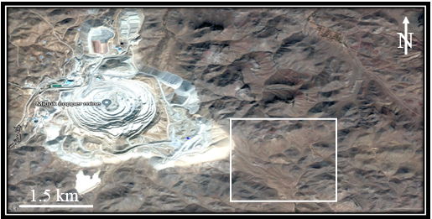

شکل 1ـ تصویر گوگل‌ارث از پیت باز معدن میدوک و محدوده کانه‌زایی کاریک (مستطیل سفید رنگ).
زمین‌شناسی منطقه
منطقه میدوک و روستای کاریک قسمتی از سیستم کوهزایی آلپ -هیمالیا بوده و از سنگ‌های آتشفشانی-آذرآواری ائوسن تشکیل گردیده است. کمربند فلززایی ایران مرکزی از مهمترین خطوط کمربندی سیستم کوهزایی آلپ- هیمالیا می‌باشد. که معادن مس سرچشمه و میدوک در آن قرار گرفته‌اند ( تقیپور، 1386).
در محدوده کاریک سنگ‌هاي آتشفشانی- آذرآواري ائوسن رخنمون گسترده دارند و توسط توده‌هاي نفوذي متعددي از جنس گرانوديوريت كه در مواردی رخنمون آنها به بيش از 2 كيلومتر می‌رسد، قطع شده‌اند. این تودههاي نفوذي و سنگهاي آذرين بيروني موجود در منطقه تحت تاثير محلولهاي گرمابی در برخی قسمت‌ها دگرسان گرديده‌اند (رسولی و قربانی، 1394).

سنگنگاری
سنگ‌های داسیتی در بخش جنوب ‌غربی روستای کاریک به صورت جریان گدازه گسترش یافته‌اند. ضمناً در جنوب روستای کاریک یک سری دایک‌هایی با روند شمالی ـ جنوبی به عرض 2 الی 5 متر مشاهده می‌گردند، که بزرگترین رخنمون سطحی آنها حدود 80 متر می‌باشد. سنگ‌های داسیتی غالباً دارای بافت پورفیریتیک بوده و از پلاژیوکلاز، آمفیبول و کوارتز به صورت کانی اصلی و پیروکسن و کانی اپک به عنوان کانی‌های فرعی تشکیل شده‌اند. زمینه این سنگ‌ها از بلورهای کوچک پلاژیوکلاز، آمفیبول، کوارتز و کانی‌های اپک تشکیل شده‌اند. در مواردی بلورهای پلاژیوکلازهای خمیره سنگ میله‌ای شکل و تا حدودی جهت‌یافته می‌باشند. گاهی اوقات بلورهای کوارتز دارای حاشیه واکنشی از کوارتز و پلاژیوکلاز هستند. همچنین خوردگی و بافت خلیجی در بلورهای کوارتز مشاهده می‌گردد (شکل 2). فراوان‌ترین درشت‌بلور در سنگ‌های مورد مطالعه پلاژیوکلاز بوده و گاهاً دارای زونینگ و تجمعات غده‌ای (بافت گلومروپورفیریتیک)میباشند(شکل 3). برخی درشت‌بلورهای پلاژیوکلاز دارای بافت غربالی هستند (شکل 4). برخی درشت‌بلور‌های آمفیبول دارای ماکل ساده و یا ماکل تیغه‌ای هستند. گاهی اوقات بلورهای درشت آمفیبول غربالی شده‌اند (شکل 5). علاوه بر این در برخی از سنگ‌های داسیتی مورد مطالعه بلورهای آمفیبول از حاشیه یا در مواردی به طور کامل به اکسیدهای آهن یا تیتانیم تبدیل شده‌اند (شکل 6). به فرایند تبدیل شدن آمفیبول به اکسیدهای آهن یا تیتانیم اپاسیته شدن اطلاق می‌گردد.

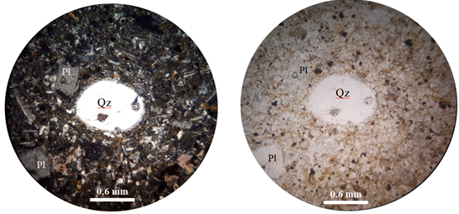

شکل 2- درشت‌بلور کوارتز خورده شده و گرد شده سنگ‌های داسیتی که دارای حاشیه واکنشی از کوارتز و فلدسپار ریز بلور است. علایم اختصاری کانی‌ها از (2010) Whitney and Evans اقتباس شده‌اند. علایم اختصاری کانی‌ها عبارتند از: Qz کوارتز، Pl پلاژیوکلاز. تصویر سمت راست در نور PPL و تصویر سمت چپ در نور XPL گرفته شده‌اند.

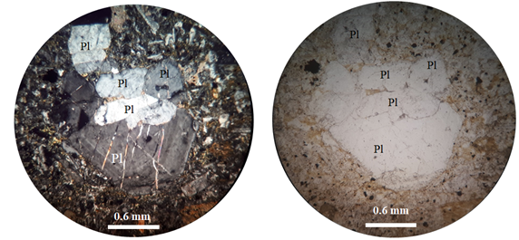

شکل 3- تجمع غده‌ای درشت‌بلورهای پلاژیوکلاز (Pl) در خمیره ریزبلور سنگ‌های داسیتی که ایجاد بافت گلومروپورفیریتیک نموده است. علایم اختصاری کانی‌ها از (2010) Whitney and Evans اقتباس شده‌اند. تصویر سمت راست در نور PPL و تصویر سمت چپ در نور XPL گرفته شده‌اند.

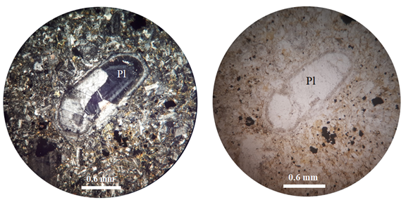

شکل 4- درشت‌بلور پلاژیوکلاز (Pl) دارای بافت غربالی متحدالمرکز در سنگ‌های داسیتی مورد مطالعه. علایم اختصاری کانی‌ها از (2010) Whitney and Evans اقتباس شده‌اند. تصویر سمت راست در نور PPL و تصویر سمت چپ در نور XPL گرفته شده‌اند.

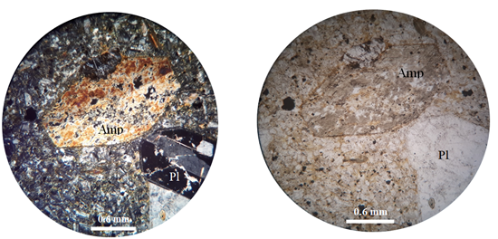

شکل 5- درشت‌بلورهای پلاژیوکلاز (Pl) و آمفیبول (Amp) دارای بافت غربالی و ماکل ساده در سنگ‌های داسیتی. علایم اختصاری کانی‌ها از (2010) Whitney and Evans اقتباس شده‌اند. تصویر سمت راست در نور PPL و تصویر سمت چپ در نور XPL گرفته شده‌اند.
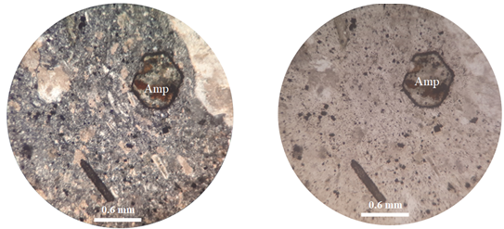

شکل 6- مقاطع طولی و عرضی از بلورهای آمفیبول (Amp) اپاسیته شده در سنگ‌های داسیتی. علایم اختصاری کانی‌ها از (2010) Whitney and Evans اقتباس شده‌اند. تصویر سمت راست در نور PPL و تصویر سمت چپ در نور XPL گرفته شده‌اند.

بحث و نتيجه‌گيري
همانگونه که در مبث سنگ‌نگاری اشاره گردید سنگ‌های داسیتی منطقه کاریک دارای کوارتزهای خورده شده و گاهاً دارای فرورفتگی خلیج‌مانند هستند. برخی بلورهای خورده شده کوارتز مدور یا بیضی‌مانند بوده و دارای حاشیه واکنشی از کوارتز و فلدسپار می‌باشند. برخی درشت‌بلورهای پلاژیوکلاز و آمفیبول بافت غربالی دارند. همچنین در مواردی بلورهای آمفیبول از حاشیه و یا بطور کامل بر اثر فرایند اپاسیته شدن به اکسیدهای آهن وتیتانیم تبدیل شده‌اند. خوردگی و فرورفتگی خلیج‌مانند در بلورهای کوارتز نشانه ناپایدار شدن و تحلیل یافتن آنها در ماگما می‌باشد که به دلایل هضم و اختلاط ماگمایی ممکن است حادث شوند. وجود بافت غربالی در برخی درشت‌بلورهای آمفیبول و یا پلاژیوکلاز نیز حکایت از ناپایدار شدن این بلورها در ماگما دارد. فرایند غربالی شدن بلورها ممکن است ناشی از كاهش فشار و صعود سريع ماگما (سوکی‌یاما، 1985) و یا اختلاط ماگمایی (نلسون و مونتانا، 1992 و شلی، 1993) باشد. فرایند اپاسیته شدن آمفیبول‌ها احتمالاً ناشی از افت فشار بخار آب (بست، 2003)، کاهش فشار ناشی از صعود سریع ماگما (استفان و نلسون، 1992)، هضم (شلی، 1993) و یا اختلاط ماگمایی (فیلی و شارپ، 1996؛ ریموند، 2002) است.

قدردانی
این تحقیق با حمایت مالی شرکت ملی صنایع مس ایران (مجتمع مس شهر بابک) و دانشگاه زنجان انجام شده است. فلذا، نویسندگان مقاله از مسئولین محترم شرکت ملی صنایع مس ایران (مجتمع مس شهر بابک) و مسئولین محترم دانشگاه زنجان قدردانی می‌نمایند.

منابع
عبادی، ل. و علوی، ا.،1390، مدل ساختاری و ارتباط ساختارها با کانه‌زایی در شمال خاور شهربابک. فصلنامه زمینشناسی ایران، شماره هفدهم، صفحات 15-3.
گندمانی ا.، رشید‌نژاد عمران، ن. و امامجمعه، ا.، (1395) بررسی محلولهای جامد خانواده فیروزه در معادن نیشابور و میدوک بر اساس دادههای EPMA، پایان‌نامه کارشناسی ارشد پترولوژی دانشگاه تربیت مدرس.
تقی پور، ن.، 1386، کاربرد ژئوشیمی سیالات درگیر و ایزوتوپی بعنوان راهبردهای اکتشافی دگرسانی و کانهزایی درکانسار مس پورفیری میدوک شهر بابک.
رسولی، ج. و قربانی، م.، 1394، ژئوشیمی و سنگ‌شناسی سنگ‌هاي آتشفشانی شمال كانسار مس میدوک با نگرشی بر نقش دگرسانی در كانهزایی مس پورفیري.

Best, M. G., 2003, Igneous and metamorphic petrology. Blackwell Science, 729 pp.
Feely, T. C. and Sharp, I. D., 1996, Chemical and hydrogen isotope evidence for in situ dehydrogenation of biotite in silicic magma chambers; Geology, 24: 1021-1024.
Nelson, S. T. and Montana, A., 1992, Sieve textured plagioclase in volcanic rocks produced by rapid decompression. American Mineralogist, 77: 1242-1249.
Raymond, L. A., 2002, The study of igneous sedimentary and metamorphic rocks. McGraw-Hill, 720 p.
Shelley, D., 1993, Igneous and metamorphic rocks under the microscope. Chapman and Hall, 445 p.
Stephen, T. and Nelson, A. M., 1992, Sieve-textured plagioclase in volcanic rocks produced by rapid decompression. American Mineralogist 77: 1242-1249.
Tsuchiyama, A., 1985, Dissolution kinetics of plagioclase in the melt of the system diopside-albite-anorthite, and origin of dusty plagioclase in andesites. Contributions to Mineralogy and Petrology, 89: 1-16.
Whitney, D. L. and Evans, B. W., 2010, Abbreviations for names of rock-forming minerals. American mineralogist, 95(1): 185-187.

